- 11 Процесс отладки. Отладочные классы. Сессии.

Подготовка к практики

Интерфейс мы создаём
И служить увы готов!
Даже ярая служака
устаёт всегда однако?
Но графичный интерфейс
Помогает как всегда
Если может он для вас
Сделает и преподаст.
Алгоритм в него заложен
По нему он все и может?
Корифеям к слову скажем – это факт нестранный даже!

Выложим на форму PageControl1

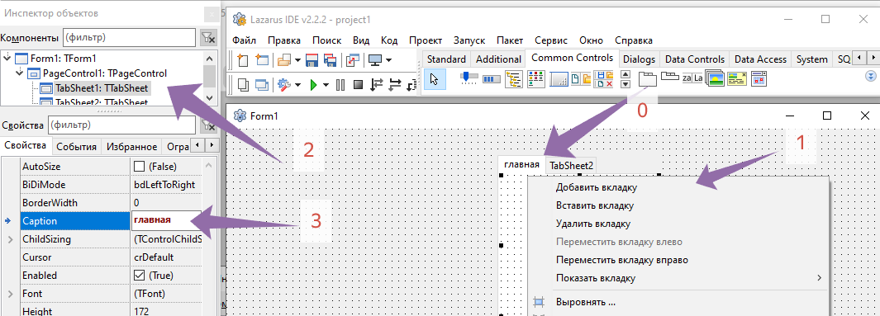

Выполним пункты
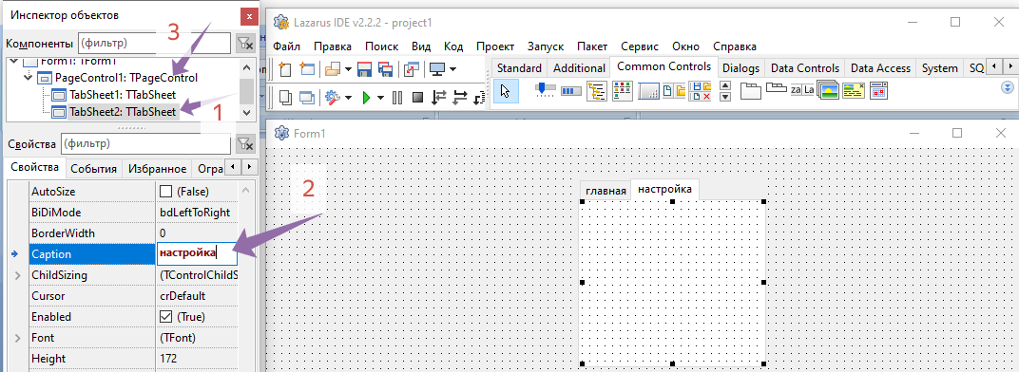

Выполним пункты

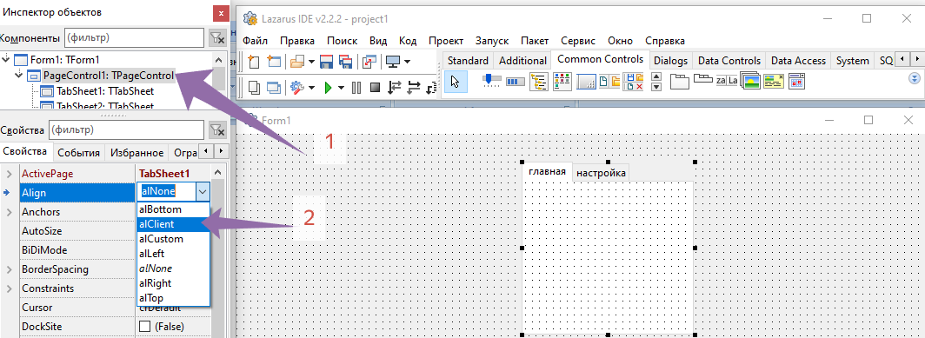
Выполним пункты

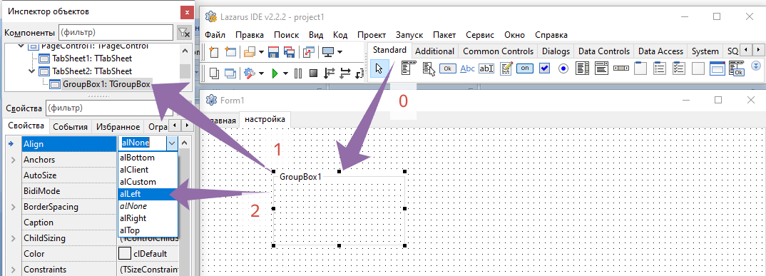
Выполним пункты
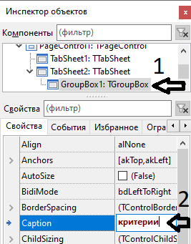 попробуем
Выполняем по пунктам.

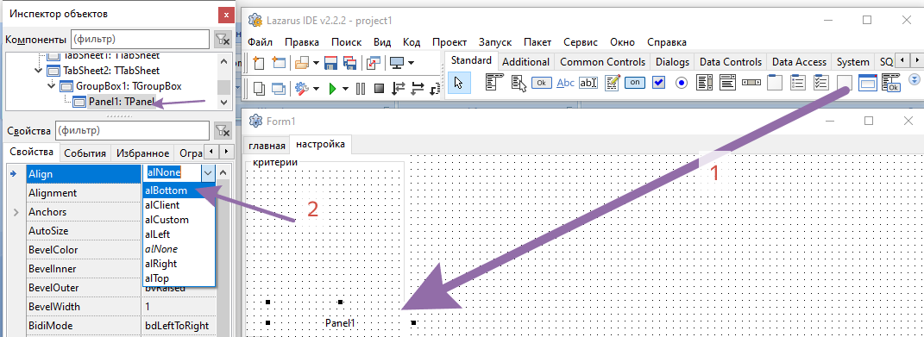
Выполним пункты

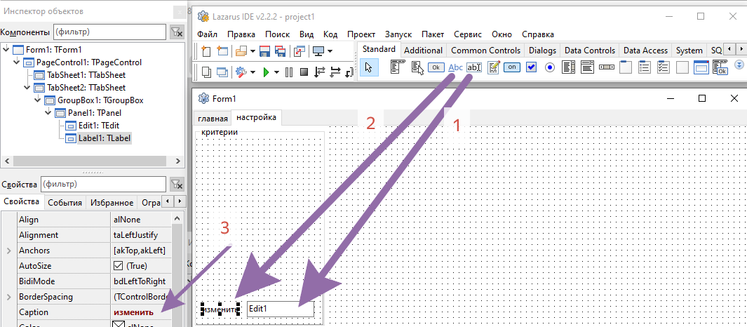
Выполнить пункты

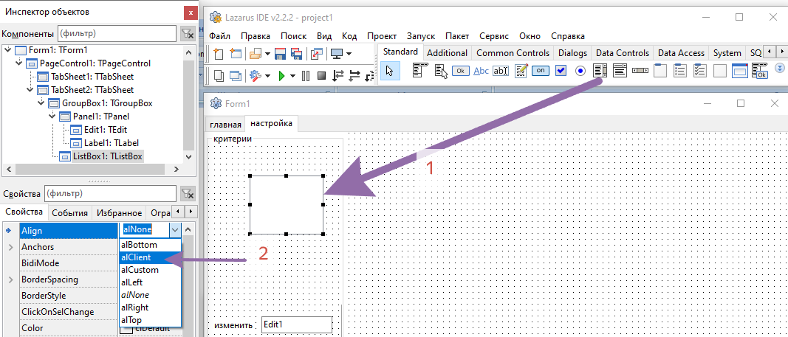
Выполнить по пунктам

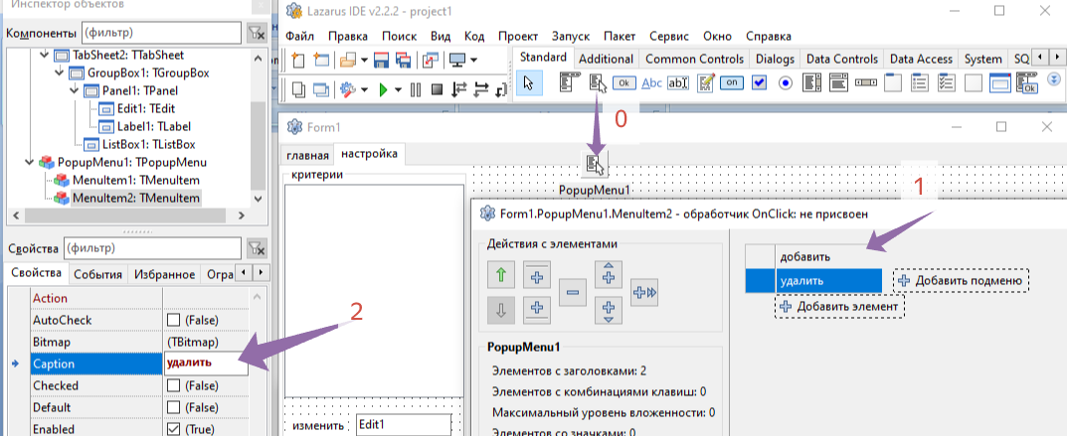
По пунктам - добавить и удалить надо указать

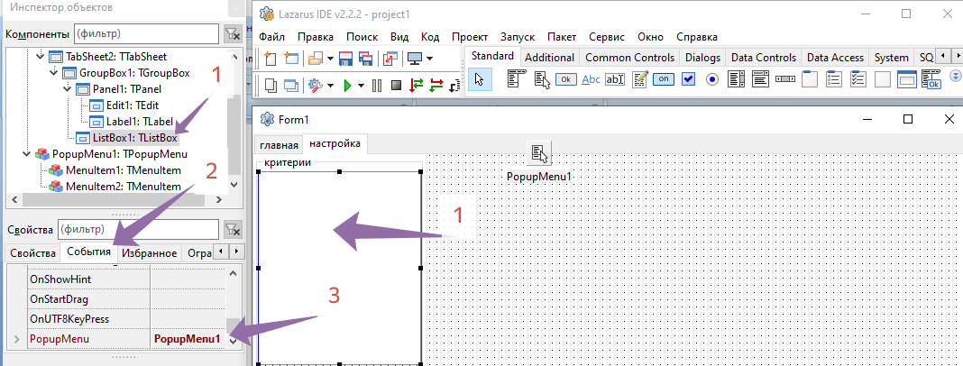
По пунктам

Обеспечим добавление строки
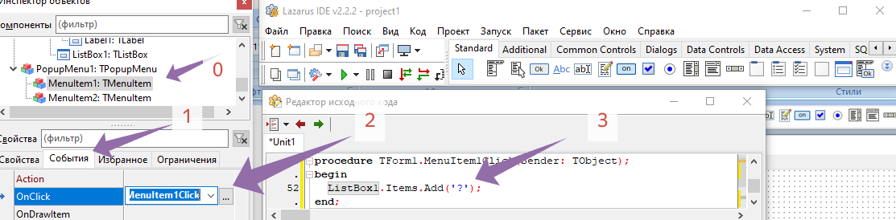
Вводим ListBox1.Items.Add('?'); //добавить строку!

Обеспечим удаление строки
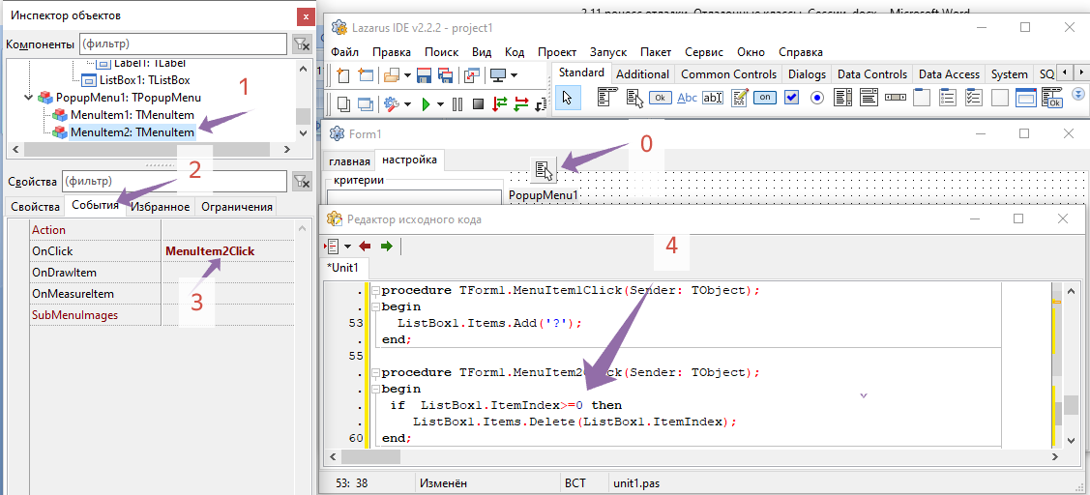
Выполним пункты и вводим код.
if ListBox1.ItemIndex>=0 then //Контроль наличия позиции
ListBox1.Items.Delete(ListBox1.ItemIndex); //Удаляет запись
Обеспечим редактирование строки
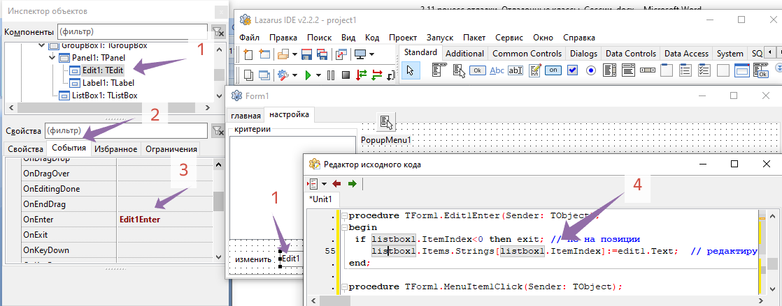

По пунктам

Обеспечим отображения ввода строки
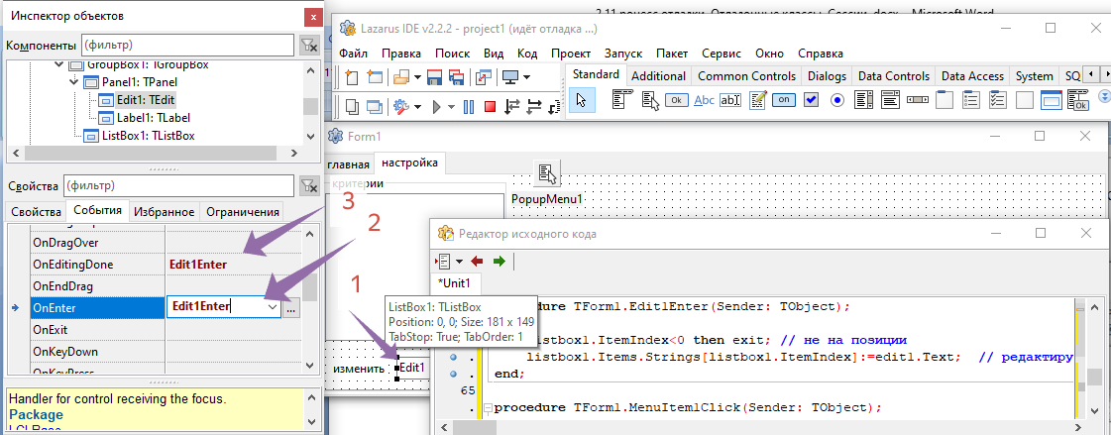
По пунктам – надо указать в событии onEditngDone процедуру Edit1Enter
Так заработает
Обеспечим сохранение строк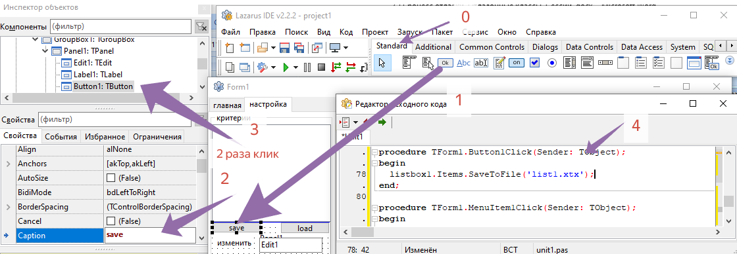
По пунктам!
listbox1.Items.SaveToFile('list1.xtx');

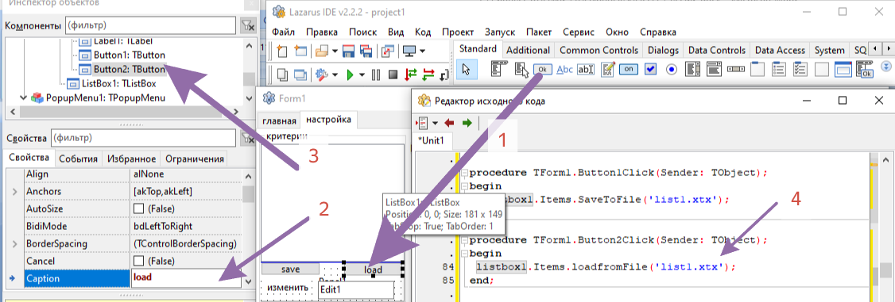
По пунктам! На 3ем пункте надо два раза щекнуть для выхода в процедуру.
listbox1.Items.loadfromFile('list1.xtx');

надо обеспечить очистку строк полностью.
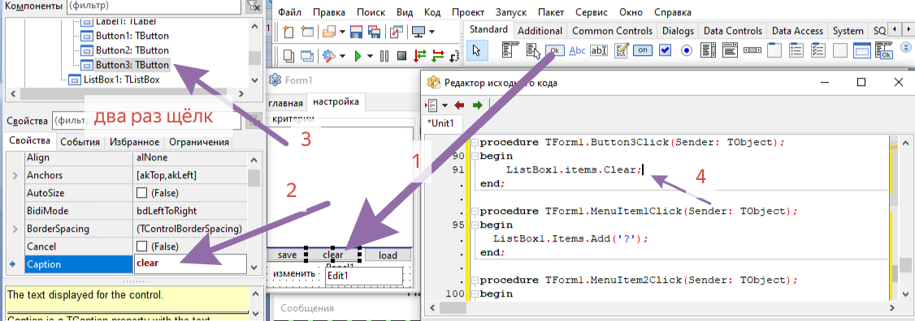
По пунктам
ListBox1.items.Clear;

Как создать в popupmenu1 позицию ОЧИСТИТЬ?

Формируем CTRL+F9!
Смотрим!

